MVP 多模态金融影像智能相似度检测
完整技术报告
基于 outputs/mvp 正式产物 · 2026-08-27
本报告对当前 MVP 的数据质量、材料分类、Stage1 相似检测、Stage2 风险解释、欺诈监控、页面数据口径及上线风险进行统一分析。所有数字均来自当前目录中的 JSON/CSV 汇总产物；模型结果、风险线索和人工确认案件严格区分。

1. 执行摘要
核心指标 | 结果 | 解释
数据规模 | 16,270 张图片 / 3,254 笔贷款 | 5 类材料，每类 3,254 张
数据有效率 | 100.00% | 16,270 张全部通过检查
分类测试准确率 | 100.00% | 五类影像，测试集 2,440 张
Stage1 组级 F1 | 96.71% | 更接近新客户/新相似组泛化
可疑配对 | 11,447 / 25,001（45.79%） | 模型风险线索，不等于已确认欺诈
运行耗时 | 17.8 秒 | run_summary.json 记录的本次运行耗时

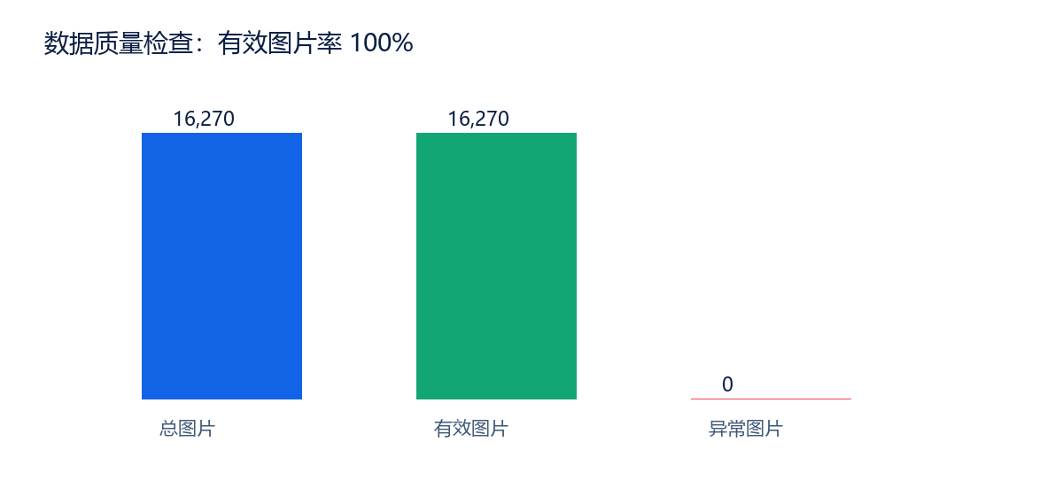
图 1 数据质量检查结果。

2. 数据与产物清单
当前正式产物包含分类指标、运行汇总、两阶段汇总、欺诈监控汇总、人脸清单、分类器和 FAISS 索引。face_manifest.csv 共 3,254 条，状态全部为 ok，预测类别全部为 face_signing，置信度均值 0.997927，中位数 0.998370，最低值 0.970100。
文件 | 用途 | 状态
classification_metrics.json | 五类材料分类评估 | 可用
run_summary.json | 数据规模、阈值、耗时和运行元数据 | 可用
two_stage_summary.json | Stage1/Stage2 评估与类型汇总 | 可用
fraud_monitoring_summary.json | 欺诈监控和风险图汇总 | 可用
face_manifest.csv | 面签影像索引与分类置信度 | 可用
stage1_similarity_report.csv 等明细 | 样例、阈值曲线和风险最高样例 | 当前目录未提供

3. 五类影像分类
模型为 google/siglip2-base-patch16-224，运行设备为 CUDA。训练、验证和测试集的五类 precision、recall、F1 均为 1.0000，混淆矩阵均为对角矩阵。该结果说明当前测试样本没有分类错误，但不能推断未来未知影像也能达到 100%。
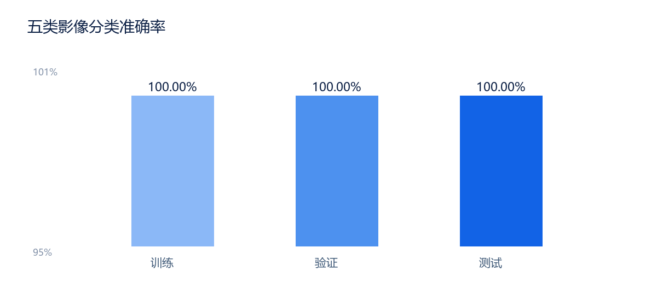
图 2 五类影像分类准确率。

4. Stage1 相似检测
Stage1 采用 recall-first 策略，目标召回率 95%，允许误报进入人工复核。原始方向性配对 32,540 行，去除 7,539 条对称重复记录后得到 25,001 个唯一无向配对，无自配对记录。
评估口径 | 阈值 | Precision | Recall | F1 | ROC-AUC
配对级测试 | 0.94 | 99.75% | 99.62% | 99.68% | 99.9967%
组级测试 | 0.39 | 98.23% | 95.24% | 96.71% | 99.6540%

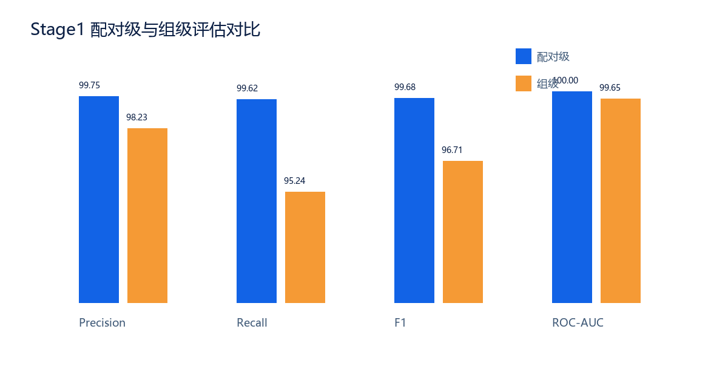
图 3 Stage1 两种切分口径对比。组级结果更保守，应作为上线容量规划的主要依据。
- 配对级切分可能共享相似组信息，指标偏乐观；组级隔离更接近跨客户泛化场景。
- 全量回溯结果为 TP 3,166、FP 0、FN 0、TN 21,835，但它依赖当前标签定义，不是独立人工验证结果。

5. Stage2 风险解释
Stage2 不是独立的二分类测试集，而是对 Stage1 相似结果进行业务解释。当前 3,166 个最终相似对被归入跨客户风险、同客户复用和正常续贷/同客户变化。另有 33 对处于高相似但身份待确认状态。
类型 | 数量 | 占 3,166 对
跨客户风险 | 2,073 | 65.48%
同客户复用复核 | 83 | 2.62%
正常续贷/同客户变化 | 1,010 | 31.90%

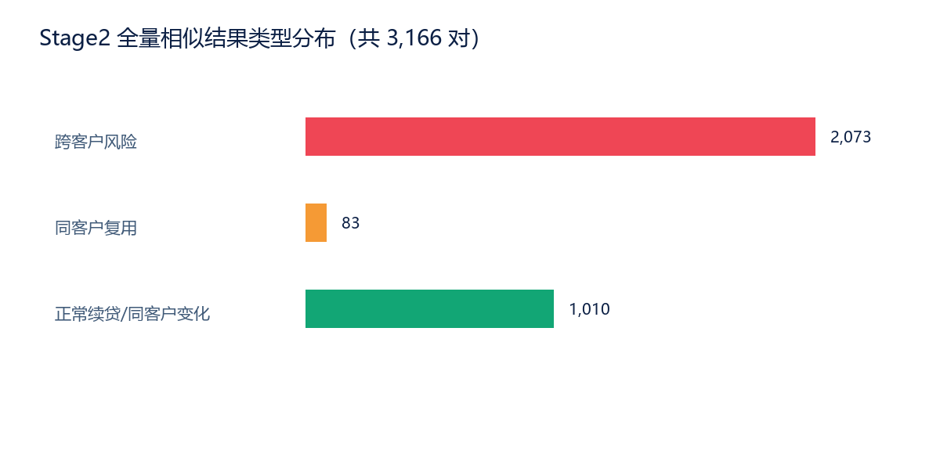
图 4 Stage2 全量相似结果类型分布。

6. 欺诈监控与风险图
风险监控层共分析 25,001 个配对，标记 11,447 个可疑配对，占 45.79%。其中跨客户欺诈 10,320 个，占可疑配对 90.15%；critical 级 11,242 个，占可疑配对 98.21%。这些数字表示需要关注的模型线索，不是已经人工确认的案件数。
监控指标 | 数量 | 占可疑配对
same_customer_repeat | 1,054 | 9.21%
cross_customer_fraud | 10,320 | 90.15%
cross_customer_candidate | 73 | 0.64%
urgent | 3,768 | 32.92%
风险聚类 | 247 | —
最大风险簇 | 1,506 个节点 | 风险图节点的 56.47%

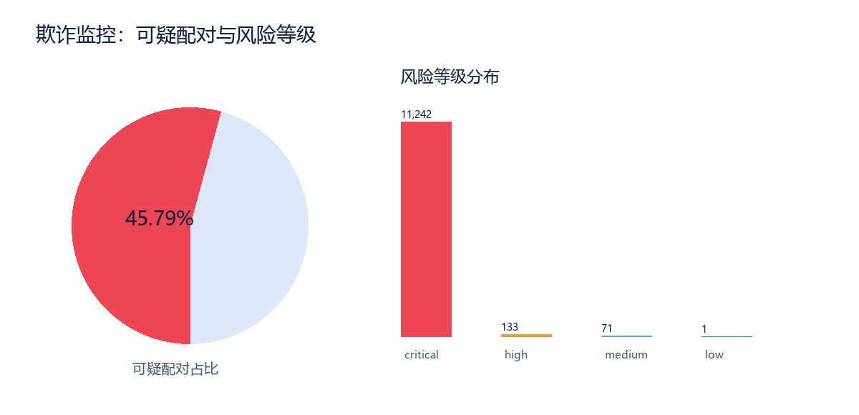
图 5 欺诈监控可疑占比与风险等级分布。

7. 阈值与业务策略
策略参数 | 当前值 | 含义
high_risk_threshold | 0.97 | 业务高风险阈值
medium_risk_threshold | 0.93 | 中风险/预警阈值
cross_customer_threshold | 0.95 | 跨客户关系阈值
same_customer_threshold | 0.92 | 同客户关系阈值
Stage1 配对级报告阈值 | 0.94 | 相似报告口径
Stage1 组级测试阈值 | 0.39 | 组级泛化评估口径

业务策略阈值与模型验证阈值用途不同，页面应始终标注口径，不能把 0.97 直接描述为模型最优验证阈值。

8. 网页数据一致性与缺口
网页当前采用混合数据架构：首页统计和贷款详情来自 SQLite；技术报告和模型指标来自 outputs/mvp；智能检测使用当前模型桥、FAISS 和影像目录；操作记录来自 SQLite。该架构能保留业务实时状态，但数据库与 MVP 产物更新不同步时，首页数量可能与技术报告不同。
- 已修正技术报告页旧的 99.87%、99.64%、99.76% 等初始展示值，并明确分类/配对级口径。
- 已修正错误的 14,769 个影像对文案为 25,001 个唯一无向影像对。
- 当前目录缺少 stage1_similarity_report.csv、stage2_fraud_type_report.csv、threshold_experiment.csv、fraud_monitoring.csv，因此网页无法恢复明细样例和阈值曲线。

9. 结论与上线建议
- 将组级 F1 96.71%、Recall 95.24%作为更保守的上线性能基准；配对级指标作为补充。
- 对分类 100% 结果增加真实业务噪声、跨来源样本和人工盲测，排查模板偏差或数据泄漏。
- 11,447 个可疑配对全部进入人工队列可能造成较大审核压力，建议按风险簇、客户和业务金额聚合去重。
- 优先核验 73 对身份待确认记录，并对最大风险簇做人工抽样和误报回流。
- 补齐四类明细 CSV，使网页能展示阈值实验曲线、Stage1 样例和风险最高样例。
- 所有接口返回 source、updated_at 和数据版本；前端只展示后端结果，不手写业务数字。

10. 数据来源
- classification_metrics.json
- run_summary.json
- two_stage_summary.json
- fraud_monitoring_summary.json
- face_manifest.csv
- dashboard_ui/index.html
- dashboard_ui/modern_server.py
- web1/model_bridge.py

